 | COLÉGIO MARIA JOSÉ DA SILVA MELO |  |  |  | Quantitativo
 | Série: 5º ANO | Professor: Fª. Enos | Data: ____/06/2021 |  | Qualitativo
 | Nome: |  |  | Nº | NOTA
4ª VERIFICAÇÃO DA APRENDIZAGEM DE ENSINO RELIGIOSO

- Observe a figura de Santo Antônio e escreva o significado de cada símbolo que ele carrega.
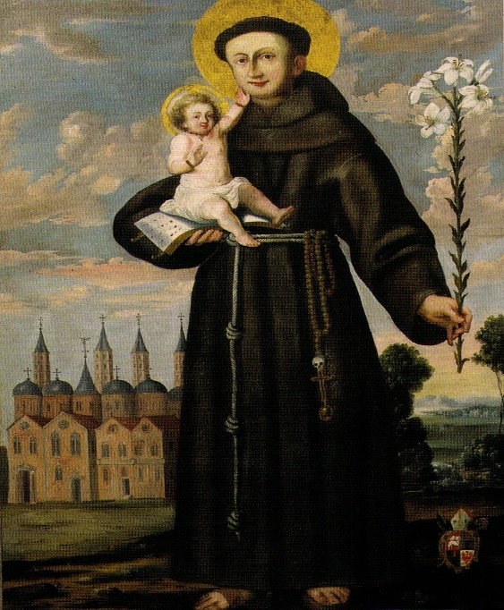
O livro na mão __significa que ele é sábio_______________________
_______________________________________
_____________________________________;
Menino no colo ___simboliza carinho e amor____________________
______________________________________
______________________________________;
Os lírios ____coração sem pecado_________________________
______________________________________;
O cordão com três nós ____fé, esperança e caridade__________________________________
______________________________________
______________________________________.

- Santo Antônio é conhecido no Brasil e em Portugal como santo casamenteiro. Como festa é comemorada em:
( ) 14 de junho
( ) 25 de julho
( x ) 12 de junho

- Comemoramos e fazemos fogueiras na festa de São João no dia:
( ) 12 de junho
( x ) 24 de junho
( ) 26 de junho

- E viva São Pedro. Vamos realizar sua festa, fazer uma grande fogueira. O dia de São Pedro é:

( ) 27 de julho
( x ) 29 de junho
( ) 12 de agosto

- Jesus foi batizado no Rio Jordão. Seu primo o batizou. Na hora do seu batismo o céu se abriu e o Espírito Santo desceu em forma de pomba. Quem batizou Jesus foi o profeta:

( ) Isaias
( x ) João Batista
( ) Jeremias

- Enumere a 2º coluna de acordo com a 1ª.
Em junho comemoramos as festas juninas nos dias dos santos.

( 1 ) Santo Antônio ( 3 ) 29 de junho
( 2 ) São João ( 1 ) 12 de junho
( 3 ) São Pedro ( 2 ) 24 de junho

- Observe a imagem de São Pedro e escreva o significado do símbolo que ele carrega em sua mão.
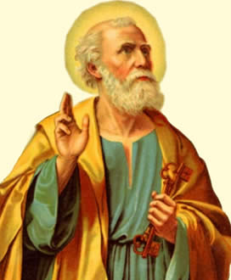

Chave do portão do paraíso, pois é o guardião do portão.
- O discípulo amado de Jesus foi o primeiro Papa da Igreja. Foi o próprio Jesus quem lhe disse que o que ele ligasse na terra seria ligado no céu. O nome dele era:

( x ) Pedro
( ) João
( ) Tiago
( ) Antônio

Que Jesus abençoe toda sua família!
Abençoadas férias!
Um abraço!

